Universidad del Valle de Guatemala
Deep Learning y Sistemas Inteligentes
Proyecto Final

Fine-Tuning de Modelos de Lenguaje para el Análisis de Noticias: Summarization, Sentmiento y Clustering

Alina Carías y Ariela Mishaan
Noviembre 2025

- Introducción

En la era de la sobrecarga informativa, la capacidad de procesar y comprender grandes volúmenes de noticias es crucial. Este proyecto aborda esta necesidad mediante el desarrollo de un pipeline completo que abarca desde la extracción de datos crudos, la limpieza y la preparación de datasets, hasta el fine-tuning y entrenamiento de modelos de lenguaje pre-entrenados basados en Transformers de Hugging Face para tres tareas fundamentales de Procesamiento de Lenguaje Natural (NLP): Summarization, Sentiment Analysis y Clustering. El objetivo principal es generar modelos especializados y de alto rendimiento, optimizados en el dominio de noticias, utilizando datos reales extraídos y procesados específicamente para este fin.

- Objetivos

  - Objetivo general
Realizar el fine-tuning de modelos de lenguaje pre-entrenados para adaptarlos a tareas específicas de análisis de noticias y evaluar su desempeño en entornos controlados, generando modelos optimizados para el dominio de la información.

  - Objetivos específicos

- Summarization: Entrena un modelo capaz de generar resúmenes de noticias de alta calidad a partir del contenido completo de las noticias.

- Sentiment Analysis: Desarrollar un modelo de clasificación que pueda etiquetar las noticias como positivas, negativas o neutrales, superando el baseline inicial basado en keywords y validando su precisión.

- Clustering: preparar los datos textuales para la generación de embeddings coherentes y aplicarlos para la agrupación automática de noticias, identificando temas y tendencias subyacentes sin necesidad de etiquetas previas.

- Extracción y Procesamiento de Datos

Esta sección detalla el proceso completo de adquisición y transformación de los datos de noticias, esenciales para le fine-tuning de los modelos de summarization, sentiment analysis y clustering. El flujo se gestionó a través de dos scripts principales: extraccion.py para la adquisición y data_processor.py para la limpieza y preparación.

  - Extracción de datos crudos

La recolección de noticias se implementó a través del servicio NewsAPI. El objetivo fue obtener una recolección de noticias reciente y diversa para garantizar la actualidad de modelos entrenados.

    - Metodología de extracción

- Fuente: se utilizó el endpoint “get_everything” de NewsAPI, consultando por el término genérico “news”, con el parámetro de idioma en inglés (language = “en”).

- Período: se configuró un rango de búsqueda de 29 días hacia atrás desde la fecha de ejecución.

- Control de API: se implementaron medidas de tasa límite para respetar las restriccioens de NewsAPI a 30 requests cada 15 minutos y un límite total de 200 requests.

- Deduplicación: se gestionó un archivo auxiliar (seen_urls.pkl) que almacena todas las URL ya procesadas en ejecuciones anteriores para evitar reprocesar noticias duplicadas.

    - Enriquecimiento del contenido

- La función “fetch_full_content(url)” utiliza la librería “newspaper3k” para descargar, analizar y extraer el texto completo de la URL, guardando el resultado en el campo “full_content” del JSON.

- Se generó adicionalmente una función para extraer el país de origen de la noticia, basándose en el dominio URL del artículo, añadiendo el campo “inferred_country”.

  - Preprocesamiento y Filtrado

El script “data_processor.py” centraliza la lógica de limpieza y preparación de los datos crudos, esencial para la calidad del entrenamiento.

    - Criterios del filtrado
El contenido completo no estaba disponible en todas las noticias. Por consiguiente, se verificó que el campo estuviera disponible en cada noticia o que no fuera nulo. También se excluyeron los artículos en los que este campo comenzara con el string “ERROR”. Se estableció además un umbral mínimo de 100 caracteres para asegurar que el texto de la noticia fuera sustancial.

    - Limpieza de texto
Se implementó además una función que normaliza y elimina el ruido de los textos. Remueve etiquetas HTML, URLs y elimina caracteres especiales (a excepción de puntuación básica).

  - Preparación de Datasets Específicos

El set de datos filtrado se dividió y formateó para cada una de las tareas de Machine Learning.

    - Datos para summarization

- Se utilizó el campo “full_content” limpio, con un filtro de longitud mínima de 200 caracteres.
- Se construyó un “target summary”, concatenando el título y la descripción del artículo (ambos limpios), separándolos por un punto. Se exigió una longitud mínima de 20 tokens para el resumen.
- Justificación: este formato de par (texto largo, texto corto) es estándar para el fine-tuning en tareas de resumen.

    - Datos para clustering

- Se creó un campo combinado que incluye el título, la descripción y los primeros 500 caracteres de full_content limpio.
- Se filtraron textos combinados de menos de 50 caracteres.

    - Datos para sentiment analysis

- Estrategia de etiquetado inicial: se implementó un mecanismo baseline basado en keywords para clasificar en positivo, negativo o neutral.

- Asignación de sentimiento: el sentimiento se determina por el recuento de palabras clave positivas (ej. “success”, “win”) y negativas (ej. “fail”, “crisis”) en el título y la descripción (Bforblack, 2020).

- Justificación: este enfoque sirve como un starting point rápido para entrenar un modelo baseline, aunque se señala que, para ser más estrictos, se necesitaría anotación manual o modelos pre-entrenados para producción.

  - Resumen del dataset final

El proceso de extracción y procesamiento resultó en la consolidación de una recolección de datos estructurada y filtrada, tal como se resume a continuación:

Tabla 1 - Resumen del dataset a trabajar
Métrica | Valor | Observación
Total de artículos cargados | 1279 | Artículos obtenidos de NewsAPI
Artículos válidos con contenido completo | 683 | Artículos que cumplieron con los criterios de limpieza y longitud mínima.
Artículos descartados | 596 | Artículos sin contenido completo, con errores de extracción o demasiado cortos

    - Análisis descriptivo de los datasets

- Summarization

Tabla 2 - Análisis descriptivo de los datos
Estadística | Longitud del artículo | Longitud del resumen objetivo
Media | 585 palabras | 43 palabras
Desviación est. | 585 palabras | 13 palabras
Mínimo | 33 palabras | 13 palabras
Máximo | 5304 palabras | 79 palabras

Observación: la alta desviación estándar en el conteo de palabras indica una gran variabilidad de la longitud de los artículos fuente, lo cual es típico en datos de noticias y presenta un desafío para el modelo de resumen.

- Sentiment Analysis

Tabla 3 - Conteo de clases para Sentiment Analysis
Sentimiento | Conteo de ejemplos
Neutral | 504
Positivo | 108
Negativo | 71

Observación: la clase neutral domina la distribución, lo que es común en noticias generales donde muchos artículos informativos no están cargados de un sentimiento fuerte. Esto se maneja durante el entrenamiento a través de los “class_weights” (Duarte, 2023).

- Metodología de Fine-Tuning

El desarrollo del proyecto se ejecutó utilizando la librería PyTorch y el ecosistema Hugging Face Transformers. Además, se usó también la librería “datasets” para la gestión de modelos y datos, “sklearn” para métricas y división de datos, y “Sentence-Transformers” para la generación eficiente de embeddings de texto para el clustering.

  - Summarization

  - Sentiment Analysis
El fine-tuning para la clasificación de sentimiento se centró en experimentar ocn un modelo base ligero, aplicando estrategias para mitigar el desbalance de clases (504 neutral vs 179 neutral). Se seleccionaron dos modelos base y 3 configuraciones distintas para el fine-tuning de cada uno. Posteriormente, se compararon en sentido de métricas y se escogió el mejor de todos.

    - Selección y comparación de modelos base
Se probaron dos arquitecturas Transformer conocidas por su eficiencia y buen rendimiento en tareas de clasificación (Pascual, 2022):

- DistilBERT Base Uncased: una versión ligera y rápida de BERT.
- MiniLM (Mini Language Model): un modelo ultra-ligero con una arquitectura optimizada para la velocidad sin sacrificar demasiado el rendimiento.

Se quiso determinar si la mayor eficiencia de MiniLM podría equiparar o superar el desempeño de DistilBERT en el dataset específico de noticias.

    - Estrategia de mitigación de desbalance y evaluación
Para abordar el desbalance de clases se aplicó una matriz de pesos de clase (class_weights) a la función de pérdida (nn.CrossEntropyLoss) de PyTorch.

Para la evaluación, las métricas principales de evaluación fueron accuracy y F1-Macro, que es ideal para datasets desbalanceados, ya que asegura que el modelo sea evaluado por su desempeño en las clases minoritarias (positive y negativce) (IBM, 2025).

    - Configuraciones de Fine-Tuning Experimentales
Para ambos modelos se mantuvieron los mismos parámetros de entrenamiento, para asegurar una comparación justa. Se varió el learning rate y el número de épocas en cada corrida.

Tabla 4 - Configuraciones para fine-tuning de transformers para sentiment analysis
Config. | LR | Épocas | Batch S. | Evaluación
1 | 5 x 10⁻⁵ | 3 | 16 | F1-Macro en val
2 | 3 x 10⁻⁵ | 5 | 16 | F1-Macro en val
3 | 1 x 10⁻⁵ | 5 | 16 | F1-Macro en val

Las demás configuraciones escogidas, para todas las corridas fueron:
- Optimizador: AdamW
- Early stopping con paciencia de 3 épocas para prevenir sobreajuste.

  - Clustering
El proceso de Clustering se llevó a cabo en tres pasos, enfocado en obtener representaciones semánticas de alta calidad y utilizar un algoritmo de agrupamiento robusto. El fine-tuning y el clustering se llevó a cabo en 4 pasos: Fine-tuning, generación de embeddings, reducción dimensional y agrupamiento de los clusters (Benji, 2025).

    - Fine-Tuning
En esta etapa se adaptaron los Sentence-Transformers base al dataset de noticias. Como función de pérdida se utilizó losses.MultipleNegatives-RankingLoss, ya que es una función de pérdida auto-supervisada ideal para fine-tuning de Sentence-Transformers. Durante el Fine Tuning se usó además un “Triplet Evaluator” para medir la calidad de los embeddings en un set de validación, asegurando que se guardara el modelo con el mejor rendimiento (Aarsen, Cuenca, & Reimers, s.f.).

En cuanto a las configuraciones, se aplicó una configuración estándar y consistente para el entrenamiento de ambos modelos (DistilBERT y MiniLM) para su posterior comparación en las métricas de Clustering (Aarsen, Cuenca, & Reimers, s.f.).

Tabla 5 - Configuración para fine-tuning de transformers para clustering
Parámetro | Valor | Justificación
Batch Size | 16 | Balance entre estabilidad del gradiente y restricción de memoria.
Épocas | 3 | Suficiente para adaptar los pesos de un modelo pre-entrenado a un nuevo dominio sin sobreajuste.
LR | 2 x 10⁻⁵ | Tasa de aprendizaje óptima recomendada para el fine-tuning de transformers.
Warmup steps | 100 | Implementación de Warmup (aumento gradual de LR) para estabilizar le entrenamiento inicial.
Max Seq length | 256 | Límite de tokens para el input (título + descripción + 500 caracteres) suficiente para capturar la idea central.

    - Generación de Embeddings y reducción dimensional
Una vez obtenido el mejor modelo Fine-Tuned de cada arquitectura, se procedió a generar los embeddings de todo el dataset de clustering. Los embeddings generados tenían 384 o 768 dimensiones originalmente. Luego se aplicó PCA como variable experimental para obtener representaciones de dimensiones más reducidas y probar si la reducción mejora las métricas (Benji, 2025).

    - Agrupamiento
Se seleccionó el algoritmo HDBSCAN (Hierarchical-Density-Based Spatial Clustering of Applications with Noise) para encontrar los clusters (GeeksForGeekd, 2025). Se aplicaron 3 configuraciones experimentales a los embeddings generados por cada uno de los modelos Fine-Tuned (DistilBERT y MiniLM), resultando en 6 experimentos totales para la posterior comparación.

Tabla 6 - Configuraciones de los clusters para HDBSCAN
Configuración | PCA | Min cluster size | Min sample
1 | Dim. Original | 10 | 5
2 | PCA a 256 | 10 | 5
3 | PCA a 128 | 15 | 10

    - Métrica de evaluación
La métrica utilizada fue la silueta. Se utilizó apra seleccionar la configuración óptima. Como métrica secundaria se usó Daves-Bouldin Index (GeeksForGeeks, 2025).

- Comparación de Configuraciones

  - Summarization

  - Sentiment Analysis
El objetivo de esta tarea fue meximizar la métrica F1 Macro, ya que esta es sensible al rendimiento en todas las clases, especialmente en las minoritarias. Los resultados se muestran en la tabla 1.
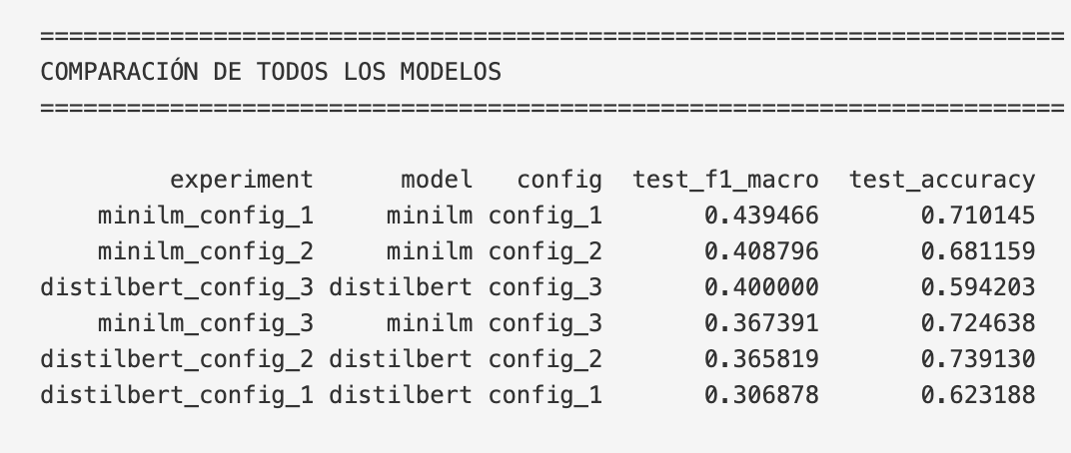
Tabla 7 - Comparación modelos sentiment analysis

Como se observa en la tabla, el mejor modelo fue el MiniLM en su primera configuración (ver tabla 4 con las configuraciones), con un F1 Macro de 0.4395 y accuaracy de 0.71.

  - Clustering
La evaluación de las 6 configuracioens de clustering (modelos fine-tuned de DistilBERT y MiniLM combinados con 3 configuraciones de HDBSCAN) se basó en el Silhouette score (a maximizar) y el Davies-Bouldin Index (a minimizar).
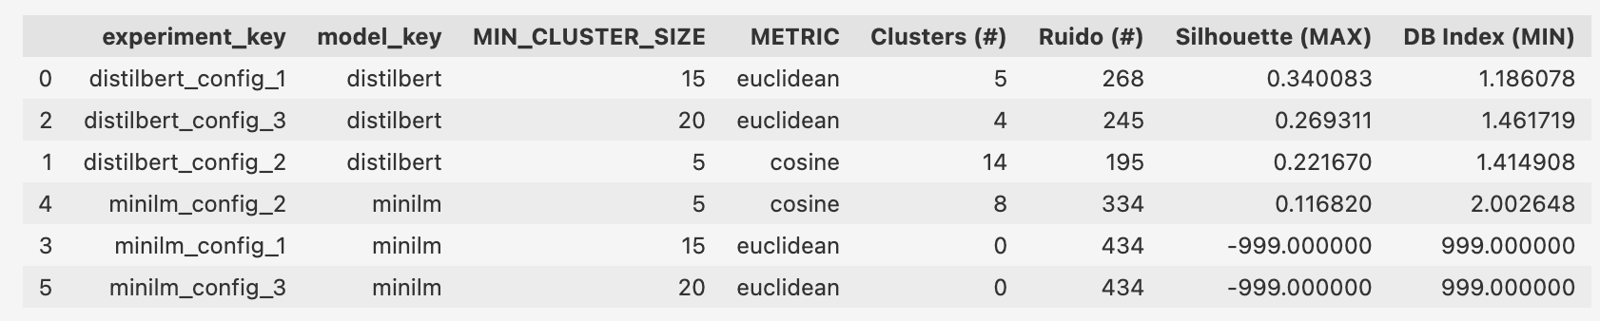
Tabla 8 - Comparación de configuraciones de modelos de clustering
Como se observa en la tabla 8, el mejor experimento, basado en la silueta, es la de DistilBERT, con la primera configuración (ver tabla 6). Este obtuvo una silueta de 0.34.

- Análisis de resultados

  - Summarization

  - Sentiment Analysis: MiniLM Configuración 1
El modelo óptimo seleccionado, MiniLM con la configuración 1, fue sometido a un análisis descriptivo para entender su desempeño y los patrones de error. Como se puede ver en la matriz de confusión (gráfica 1), el modelo acierta predominantemente en la clase neutral. Logra 8 ciertos en la clase negativa y 0 en la positiva. Se dieron 14 falsos negativos (14 positivas se clasificaron como neutrales) y 4 falsos negativos (negativas se clasificaron como neutrales). La tendencia del modelo es sesgar las predicciones hacia la clase mayoritaria (neutral).

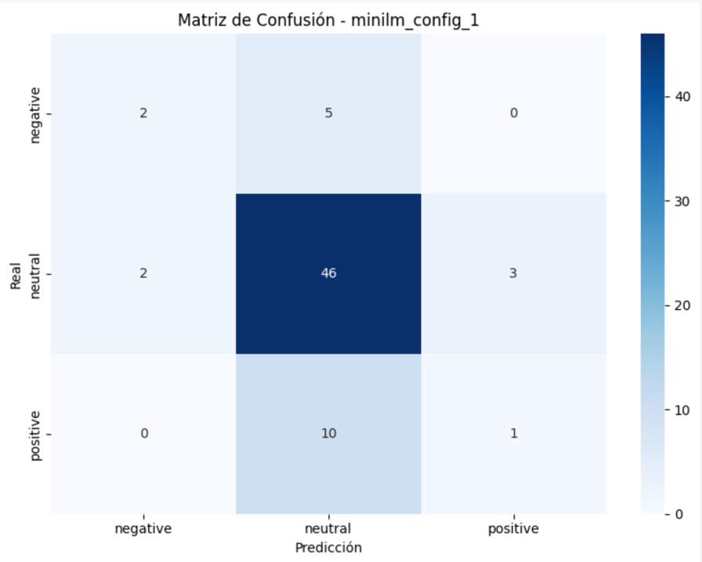
A continuación, en los gráficos 2, 3 y 4, se pueden ver las nubes de palabras de la clasificación del modelo vs. el label asignado.
Gráfica 1 - Matriz de Confusión MiniLM C1 Sentiment Analysis

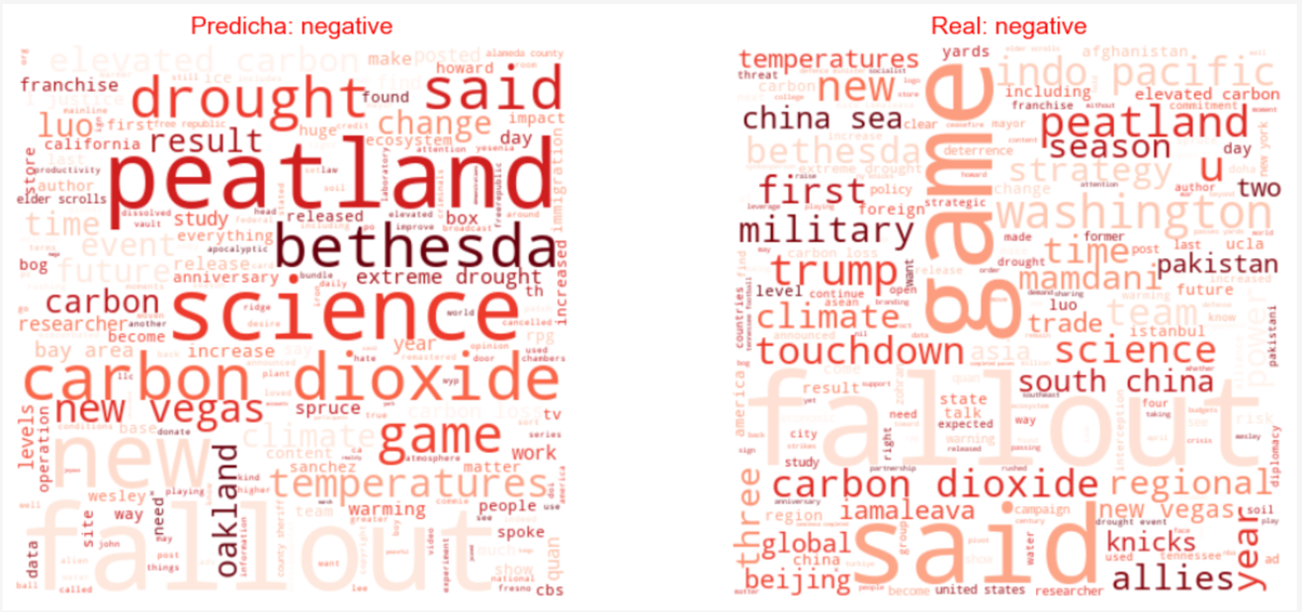
Gráfica 4 – Nube de palabras de noticias “negativas”
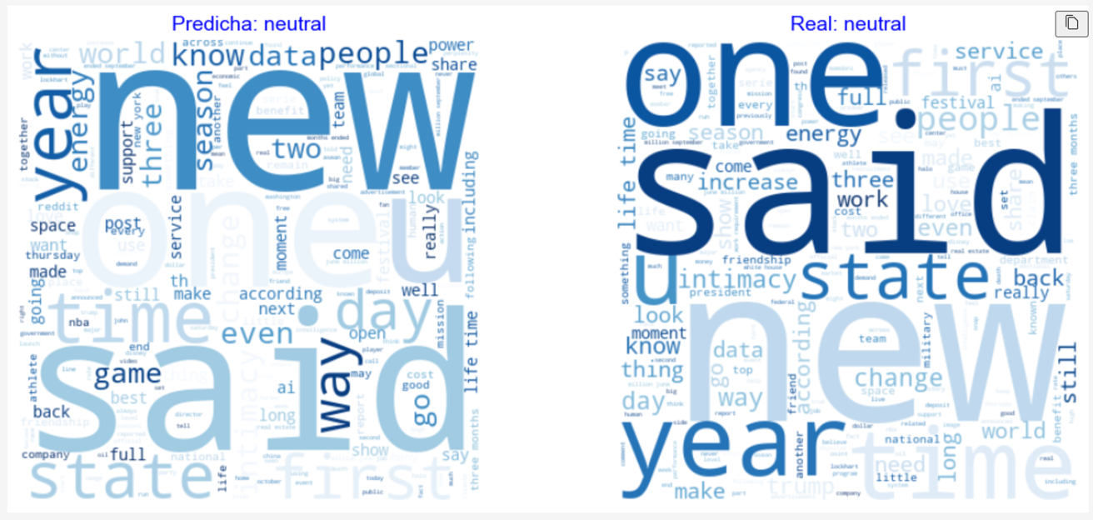
Gráfica 2 - Nube de palabras de noticias neutrales
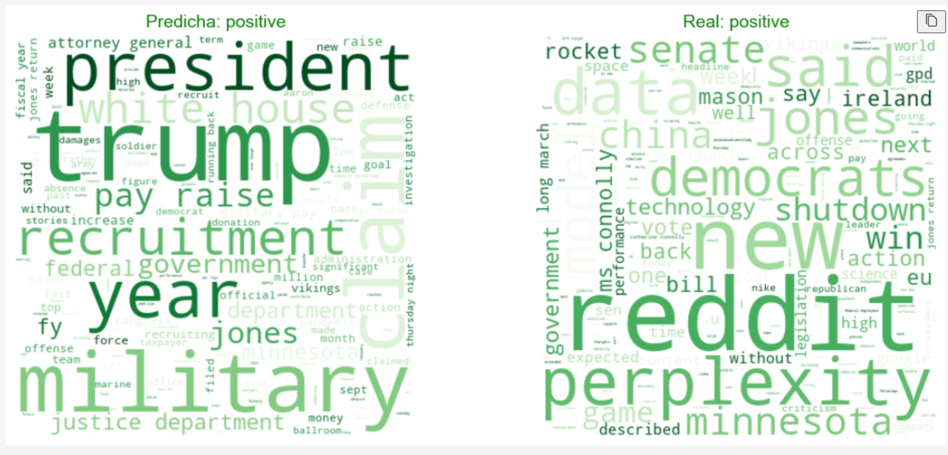
Gráfica 3 - Nube de palabras de noticias "positivas"

  - Clustering: DistilBERT Configuración 1
En el gráfico 6 se puede observar, con dimensiones reducidas, la agrupación de temática y semántica de las noticias. Se observa que los clusters contienen poca cantidad de noticias. La mayoría se clasificó por HDBSCAN como ruido. Una inspección rápida de los 5 clusters principales revela la siguiente estructura aprodimada:

Cluster | Tamaño | % del dataset | Palabras clave | Etiqueta temática
3 | 54 | 12.4% | Trump, fedderal, new, house, agents, mayor | Política doméstica (EEUU) y gobierno.
2 | 42 | 9.7% | Big boss, people, says, probe, malayalam, india | Entretenimiento y noticias locales (india)
1 | 29 | 6.7% | Class, action, investors, firm, deadline | Finanzas, litigios, demandas
0 | 20 | 4.6% | Fallout, new, game, anniversary, edition, xbox | Videojuegos, tecnología, lanzamientos
4 | 21 | 4.8% | Football, alabama, week, college, chauncey | Deportes (fútbol americano, NBA)
-1 | 268 | 61.75% | Springsteen, snacks, recommend, director | Temas únicos, diversos (ruido)

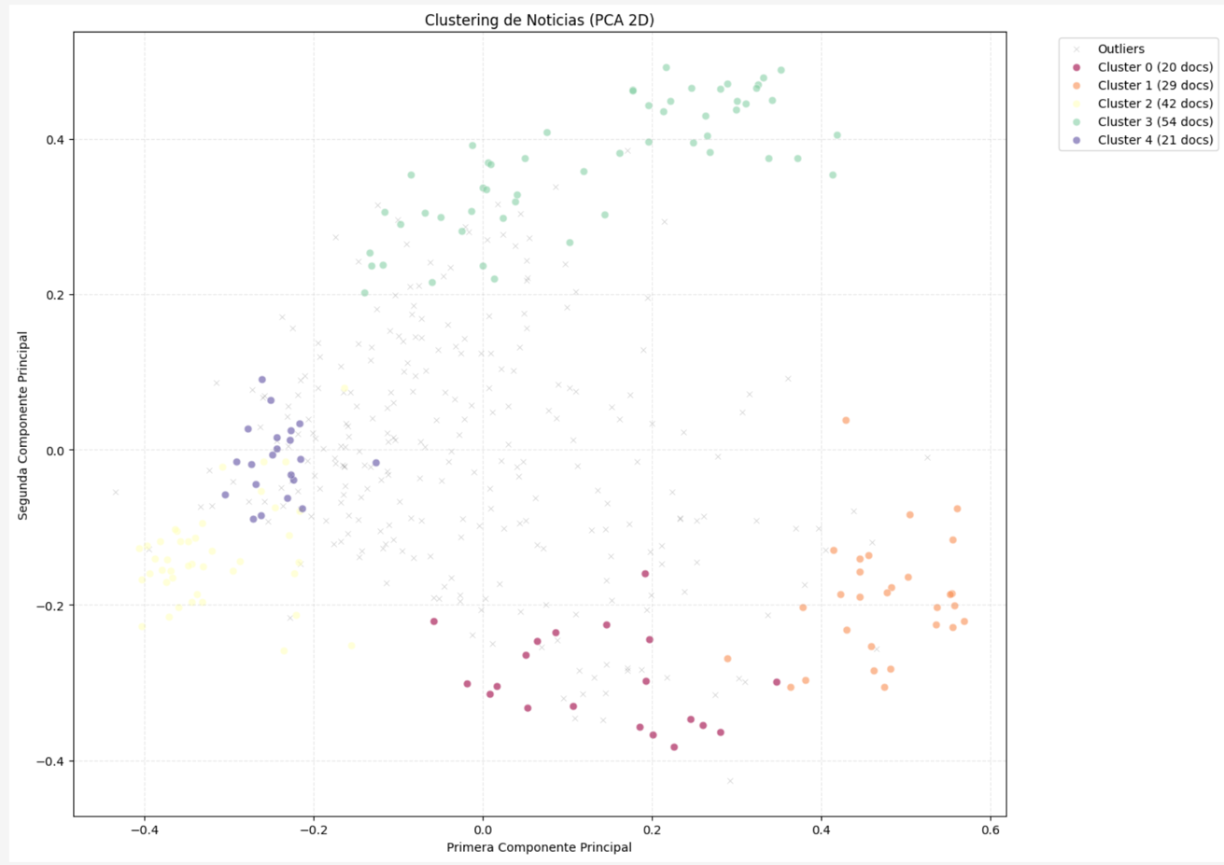
Gráfica 4 - Clustering de las noticias
Se puede ver que el ruido se compone principalmente de noticias que son demasiado específicas, únicas o de bajo volumen temático, tales como artículos de farándula, slaud muy específica o eventos locales.

- Discusión

  - Summarization

  - Sentiment Analysis

La tarea de clasificación de sentimiento se enfrentó al desafío principal del desbalance de clases inherente del dataset de noticias. Como es de suponer, las noticias son reportajes que deberían ser neutrales y es por ello que se da el desbalance. La estrategia de usar pesos de clase en la función de pérdida mitigó parcialmente el problema, pero no lo resolvió por completo, como lo muestra la métrica de F1 Macro (0.44).

El modelo seleccionado como óptimo de todos los probados fue el MiniLM (con la configuración 1). Este modelo superó en F1 Macro ligeramente a DistilBERT, sugiriendo que su arquitectura más pequeña y eficiente retuvo suficiente capacidad para aprender las características de sentimiento sin sobreajustarse al ruido o a la clase mayoritaria. La configuración óptima de hiperparámetros seleccionada probablemente encontró el mejor equilibrio entre el learning rate y las épocas para el dataset dado, aunque la diferencia con otras configuraciones fue marginal.

La matriz de confusión expuso la principal debilidad del modelo: una incapacidad casi total para detectar la clase positiva (0 aciertos) y un sesgo hacia la clase neutral. El origen del sesgo podría venir de la naturaleza del dato y el método de obtención. Dado que el etiquetado de sentimiento proviene de un baseline basado en un diccionario, se puede estar contando con errores o clasificaciones ambiguas. Además, en el dominio de las noticias el lenguaje suele ser factual y no emocional, haciendo que la distinción entre neutral y no neutral sea muy difícil de identificar para el modelo.

La manera más efectiva de mejorar el rendimiento del modelo podría ser con un re-etiquetado manual de un subconjunto del dataset para validar y refinar las etiquetas en las clases minoritarias. En cuanto al desbalance, se puede implementar también técnicas más agresivas, como el oversampling de clases minoritarias o el undersampling de la clase neutral antes del fine-tuning, o utilizar una función de pérdida enfocada en el desbalance (Duarte, 2023). También, se podrían evaluar modelos pre-entrenados específicos en la tarea de clasificación (ej. RoBERTa o ELECTRA), que podrían ofrecer una mejor representación del lenguaje.

  - Clustering

La tarea de Clustering se enfocó en descubrir la estructura temática subyacente del dataset a través de la representación semántica de los textos. La estrategia de utilizar un modelo Sentence-Transformer Fine-Tuned con MNR Loss y HDBSCAN demostró ser moderadamente efectiva para aislar temas densos del ruido (marginó demasiadas noticias).

El modelo óptimo escogido de la comparación realizada fue DistilBERT (configuración 1), con un silhouette score de 0.34 y un DB Index de 1.19. Se puede ver que la silueta es moderada, lo que sugiere que los clusters están medianamente bien separados y cohesivos. La configuración superó a MiniLM y a las otras variantes de HDBSCAN, lo que implica que el embedding generado por el DistilBERT fine-tuned era semánticamente más coherente para la métrica euclidiana que el de MiniLM.

Otro tema que se debe mencionar es la superioridad de la métrica euclidiana sobre la coseno en el mejor modelo (silhouette de 0.32 vs 0.22). Esto es interesante, ya que en espacios de alta dimensión se suele preferir la coseno (TiDB Team, 2024). Esto podría indicar que, tras el fine-tuning, la magnitud del vector (euclidiana) se volvió relevante para la separación temática, o que la reducción a 384 dimensiones de DistilBERT era más apta para esta métrica.

El principal resultado estructural fue la gran cantidad de outliers (ruido). El 61.75% de los datos (268 registros) fue clasificado como ruido. Este ruido podría ser originado por el dataset, que proviene de una extracción amplia con NewsAPI, que incluye muchas fuentes y temas diversos. La mayoría de los artículos son noticias puntuales o de nicho (ej. “Bruce Springsteen”, “Six protein-packed Trader Joe’s…”). HDBSCAN clasifica correctamente estos artículos sin densidad temática compartida como ruido, asegurando que los clusters restantes sean temáticamente puros.

- Conclusiones

  - Summarization

  - Sentiment Analysis

- El modelo MiniLM (F1 Macro 0.43) fue la opción óptima, demostrando que su eficiencia no comprometió el rendimiento en comparación con DistilBERT. La métrica F1 Marcro fue crucial para evaluar el desempeño más allá de la simple precisión global, la cual habría sido engañosamente alta debido al dominio de la clase neutral.

- El modelo mostró una incapacidad total para clasificar correctamente la clase positiva. El fuerte sesgo hacia la clase neutral se confirma como la principal limitación.

- Aunque la aplicación de pesos de clase fue un buen inicio, se requiere una intervención más agresiva a nivel de datos para que el modelo pueda aprender a diferenciar las señales sutiles de sentimiento de la clase Neutral.

  - Clustering

- El experimento con DistilBERT (silhouette 0.34) y HDBSCAN resultó ser el más efectivo para generar representaciones semánticas coherentes.

- Se logró identificar 5 clusters temáticamente puros y coherente,s abarcando temas esperados como política doméstica (Trump), economía, deportes y videojuegos.

- El alto volumen de outliers no necesariamente representa un fallo en el modelo, sino una característica intrínseca del datset de noticias global y diverso.

- Para datasets no estructurados y amplios, el fine-tuning del modelo de embeddings es esencial.

- Limitaciones y recomendaciones para futuros experimentos
Dadas las limitaciones presupuestarias y de tiempo, en este proyecto se trabajó con menos de 1000 noticias de fuentes de todo el mundo, pero restringidas al idioma inglés. Para obtener resultados generalizables, se podría utilizar una API pagada como Gnews.io, en la que es posible extraer mucha más información, como país, análisis de sentimiento (para los targets), etc. De esta forma, se podría realizar un análisis más profundo de los datos, por ejemplo relacionado a los países, continentes y/o fuentes de información. También se podría extraer información en otros idiomas para aumentar la muestra y el análisis.

A continuación, se dan algunas recomendaciones específicas para cada uno de los modelos realizados en este proyecto.

  - Summarization

  - Sentiment Analysis
El desafío principal en la clasificación de sentimiento es el sesgo hacia la clase neutral y el rendimiento casi nulo en la clase positiva, resultado del fuerte desbalance y naturaleza ambigua del lenguaje de noticias. Para mejorar el rendimiento en futuros experimentos se recomienda:

- Re-etiquetado manual selectivo: implementar proceso de validación humana sobre la totalidad de la clase “positive” y una muestra de la clase “negative”. Esto aseguraría que los términos más clasificados por el baseline sean correctamente validados.

- Oversampling estratégico: aplicar técnicas de oversampling (synthetic minority over-sampling technique SMOTE) (Duarte, 2023) o aumento de datos solo a las clases positive y negative para equilibrar la distribución antes del entrenamiento, complementando la estrategia de pesos de clase ya utilizada.

- Filtrado de fuente: analizar las fuentes que producen más noticias neutrales y considerar filtrar o submuestrar algunas de las fuentes más neutrales para reducir el dominio de esta clase en el set de entrenamiento.

- Evaluación de modelos con mejor sensibilidad al tono: por limitaciones de recursos, en este proyecto no se entrenaron modelos con demasiados parámetros. Sin embargo, arquitecturas como RoBERTa-base (que no usa el objetivo de predicción de la siguiente oración y tiende a tener mejor rendimiento en clasificación) o ELECTRA, podrían ofrecer mejores resultados.

- Ajuste de learning rate: en este proyecto se realizaron pruebas con 3 valores distintos para el learning rate. Sin embargo, se recomienda realizar una búsqueda hiperparamétrica más fina para maximizar la convergencia en las clases minoritarias.

- Exploración de Focal Loss: sustituir la Cross Entropy Loss ponderada por una función Focal Loss (Elrefaey, 2024). Esta función de pérdida castiga más severamente los errores en las clasificaciones raras, lo que obligaría al modelo a enfocarse y mejorar la precisión en la identificación de noticias positivas y negativas.

  - Clustering
Aunque el algoritmo logró identificar 5 clusters puros, se dio la limitación que el 61.5% de los datos se clasificaron como ruidos. Para reducir esta cifra se realizan las siguientes recomendaciones:

- Extracción de datos dirigida: en vez de extraer noticias “generales”, podría dar mejores resultados realizar análisis focalizados por tema y entrenar los modelos según la clasificación de las noticias que se esté analizando. De esta forma, se podrían reconocer clusters específicos dentro de cada categoría y realizar un análisis más exhaustivo de las fuentes.

- Refinamiento de embeddings: se podría explorar el uso de un generador de pares positivos más soficsticado para el fine-tuning con MNR Loss (Pinecone, s.f.). En lugar de confiar solo en pares dentro del minibatch, se podría utilizar filtrado de fuentes (ej. dos noticias de la misma fuente/categoría se consideran positivas) para mejorar la calidad del embedding resultante.

- Reducción no lineal (UMAP): reemplazar la reducción lineal PCA por un método no lineal como UMAP (Uniform Manifold Approximation and Projection) podría dar una mejora en los resultados. UMAP preserva mejor la estructura local y global de los datos de alta dimensión, lo que podría llevar a una mejor separación de los clusters (GeeksForGeeks, 2025).

- Referencias

Bforblack. (14 de junio de 2020). Sentiment analysis & Baseline algorithm using NLP in Machine Learning. Obtenido de Medium: https://medium.com/analytics-vidhya/sentiment-analysis-baseline-algorithm-using-nlp-in-machine-learning-7f9b3e52f8a
Duarte, R. (3 de noviembre de 2023). Class Weight, SMOTE, Random Over, and Under Sampling. Obtenido de Medium: https://medium.com/@rafaelnduarte/class-weight-smote-random-over-and-under-sampling-bca603378e02
Pascual, F. (2 de febrero de 2022). Getting Started with Sentiment Analysis using Python. Obtenido de Hugging Face: https://huggingface.co/blog/sentiment-analysis-python
IBM. (11 de junio de 2025). Macro F1 score evaluation metric. Obtenido de IBM: https://www.ibm.com/docs/en/watsonx/w-and-w/2.2.0?topic=metrics-macro-f1-score
Benji, N. (17 de enero de 2025). Mastering Data Clustering With Embedding Models. Obtenido de Medium: https://towardsdev.com/mastering-data-clustering-with-embedding-models-87a228d67405
Aarsen, T., Cuenca, P., & Reimers, N. (s.f.). Sentence Transformers. Obtenido de Hugging Face: https://huggingface.co/sentence-transformers
GeeksForGeekd. (23 de julio de 2025). Hierarchical Density-Based Spatial Clustering of Applications with Noise (HDBSCAN). Obtenido de GeeksForGeeks.org: https://www.geeksforgeeks.org/machine-learning/hdbscan/
GeeksForGeeks. (23 de julio de 2025). Davies-Bouldin Index. Obtenido de GeeksForGeeks.org: https://www.geeksforgeeks.org/machine-learning/davies-bouldin-index/
TiDB Team. (15 de julio de 2024). The Science of Cosine Measure in Data Analysis. Obtenido de TiDB: https://www.pingcap.com/article/the-science-of-cosine-measure-in-data-analysis/#:~:text=Strengths%20in%20High%2DDimensional%20Spaces,the%20magnitude%20of%20the%20vectors.
Elrefaey, M. (1 de septiembre de 2024). Understanding Local Loss, Focal Loss, and Gradient Blending in Multi-Task Learning. Obtenido de Medium: https://mohamed-elrefaey-77102.medium.com/understanding-local-loss-focal-loss-and-gradient-blending-in-multi-task-learning-64329889f20c
Pinecone. (s.f.). Next-Gen Sentence Embeddings with Multiple Negatives Ranking Loss. Obtenido de Pinecone: https://www.pinecone.io/learn/series/nlp/fine-tune-sentence-transformers-mnr/
GeeksForGeeks. (23 de julio de 2025). UMAP: Uniform Manifold Approximation and Projection. Obtenido de GeeksForGeeks.org: https://www.geeksforgeeks.org/machine-learning/umap-uniform-manifold-approximation-and-projection/

